Новогодние праздники с пользой для здоровья!
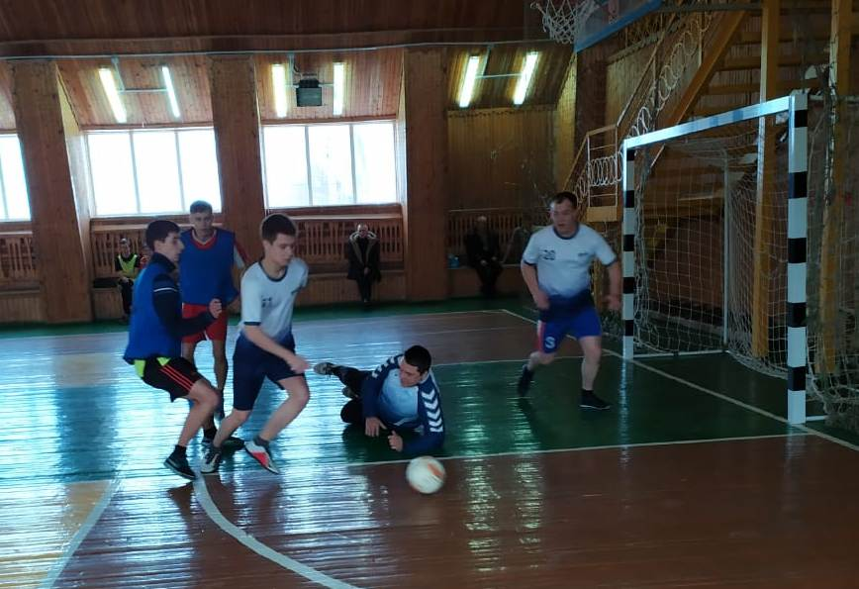

3 января 2020 года в МАУ «Богородицкий ФОК» проходил Открытый Рождественский турнир по мини-футболу. В соревнованиях приняли участие пять команд: «Аякс», «Фортуна», «Кристалл», «Администрация», «Гимназия». Первое место заняла команда «Администрация», 2 место – «Аякс», 3 место - у «Фортуны». Призер и победители награждены кубком, медалями и грамотами.
